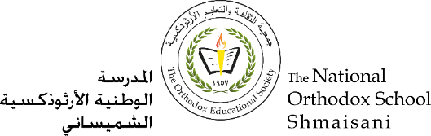

**Section primaire (4-5)**

**Année scolaire 2022 - 2023**

**Nom**: ___________ **Fiche de travail N : (2)**

**Sujet**: **Les adjectifs qualificatifs( réponse modèle)**

**Date: / /2023 Classe: 4ème Section:……**

**_____________________________________________________________**

**Objectif** **: Identifier les adjectifs qualificatifs :**

|  |
| --- |
| **Je** |



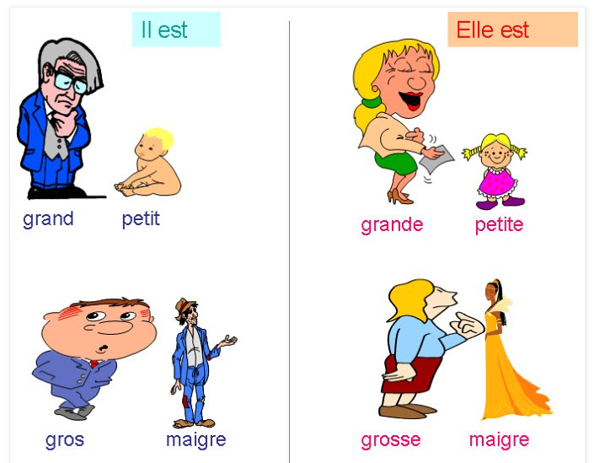

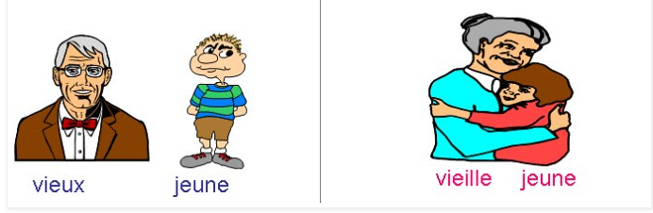

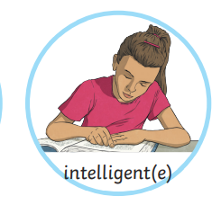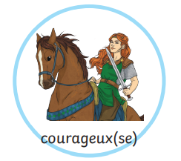

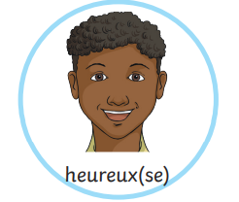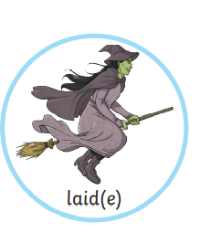

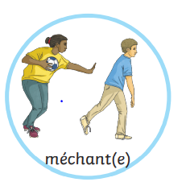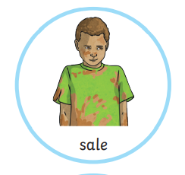

**Choisissez la bonne réponse :**

1. **Maya est -----belle----------------- ( beau/ belle)**
2. **Sami est -----courageux------------------ ( courageux/ courageuse)**
3. **La sorcière est ------laide------------------ (laid/ laide)**
4. **Ma maison est -------grande----------------- (grand/ grande)**
5. **Il est ------intelligent------------------- (intelligent/ intelligente )**
6. **Elle est -----heureuse------------------- (heureux/ heureuse )**
7. **Le loup est ------méchant------------------ (méchant/ méchante )**
8. **Le garçon est ----roux------------------(roux/ rousse )**
9. **La fille est -----blonde---------------------- (blond/ blonde )**

* **Vrai ou Faux :**

1. **Mon copain est grosse ----faux (gros)--------------**
2. **Mon frère est vieille -----faux (vieux)---------------**
3. **Le salon est grand ------vrai----------------**
4. **Mon ami est mince ------vrai--------------**

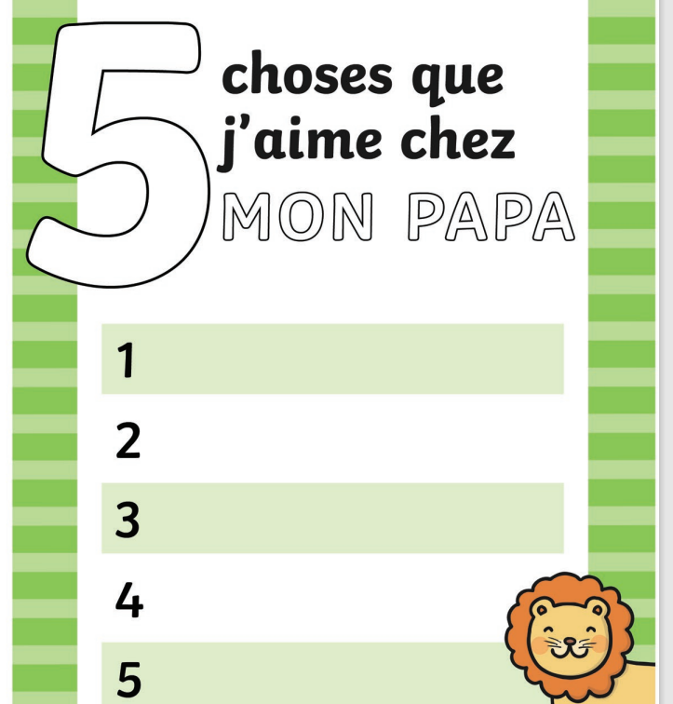

Il a les yeux marron

Il a les cheveux courts et noirs

Il est courageux

Il est beau et brun

Il est intelligent

et

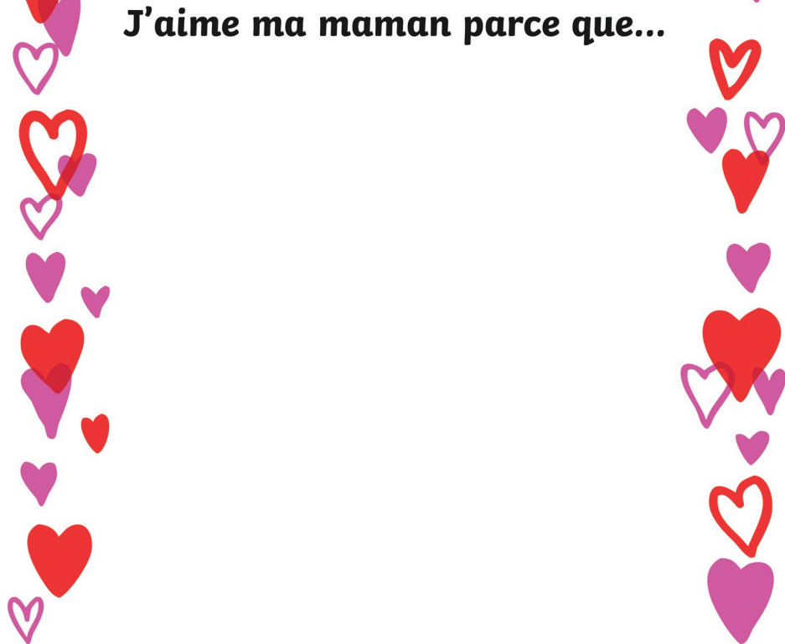

Elle est grande et blonde.

Elle est mince.

Elle est gentille.

Elle a les cheveux longs et blonds.

Elle a les yeux bleus.